**Лабораторная работа 10 (4 часа)**

**1. Работа с опциями браузера**

*Примените какие-либо опции браузера приемлемые для ваших тестов.*

В методе Main до секции try-catch есть следующий код:

**

**2. Работа с куками**

*Продемонстрируйте работу с куками, например:*

*− вывести в консоль или в файл все куки или отдельные из них;*

*− или авторизироваться при помощи сохраненных куков;*

*− или реализуйте любой другой пример работы с куками.*

Реализован вывод в консоль всех куки при заходе на веб-сайт <https://www.amazon.com/>:

Код:

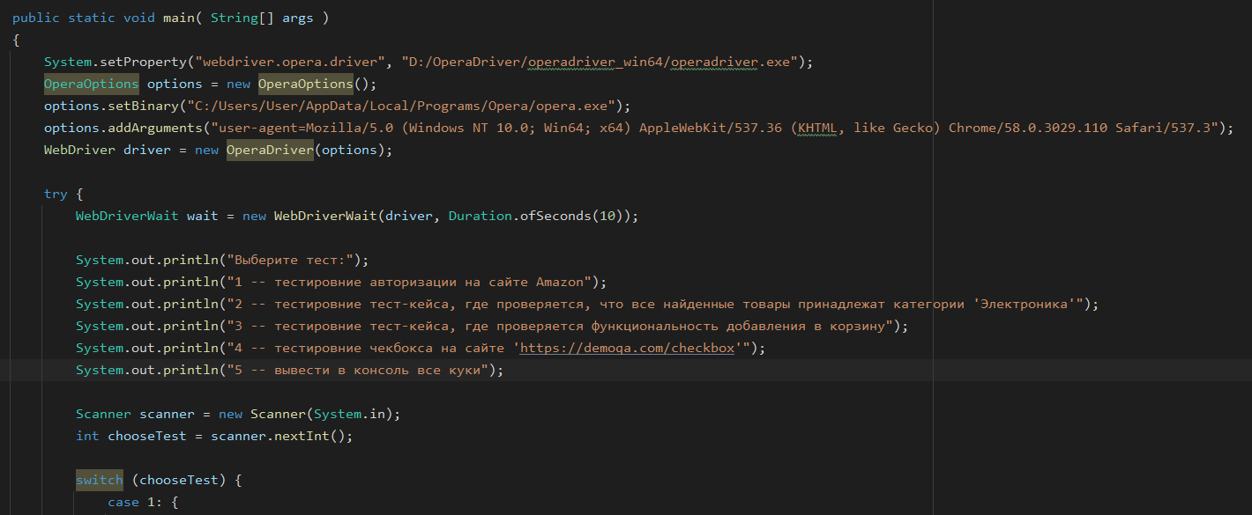

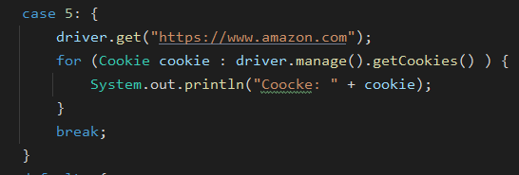

Результат выполнения программы:

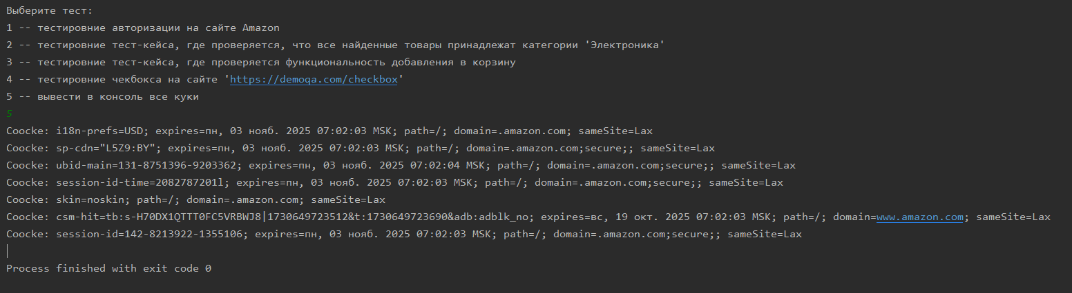

**3. Реализуйте автоматическую проверку результатов тестов, например:**

*− при переходе в аккаунт проверить, что в блоке приветствия (если таковой есть) действительно отображается имя пользователя;*

*− или что результаты поиска действительно удовлетворяют запросу (проверить список результатов на наличие искомого слова в имени или соответствует ли цена выбранному диапазону);*

*− или что в корзине действительно есть товары после их добавления;*

*− или . . . . продумайте свою логику проверки исходя из ваших тестов.*

Автоматическая проверка, что все найденные товары принадлежат категории 'Электроника'.

Код:

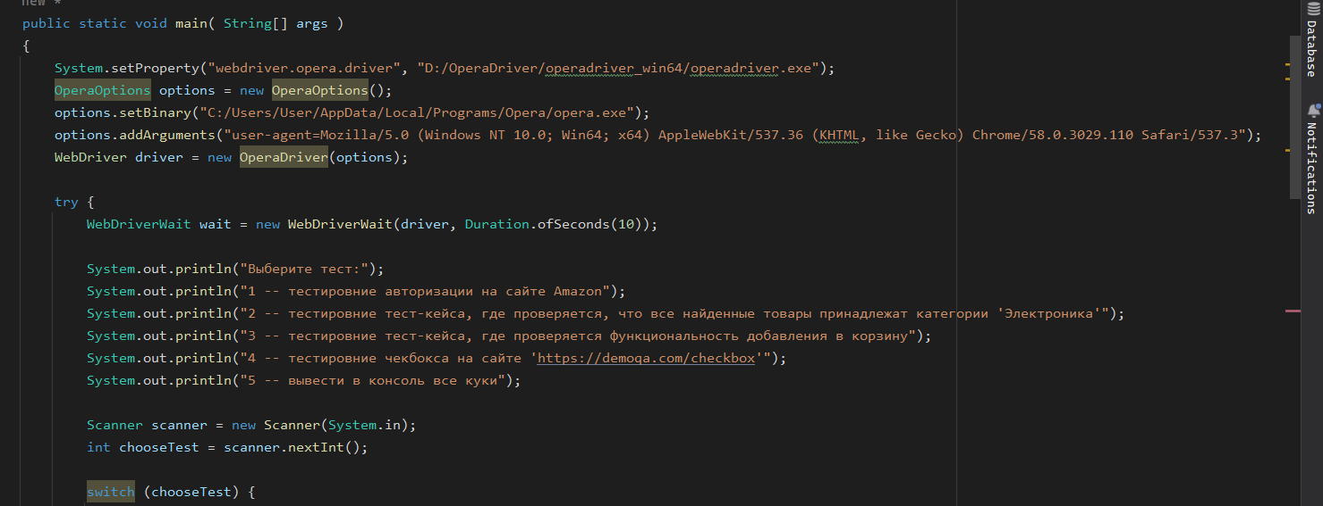

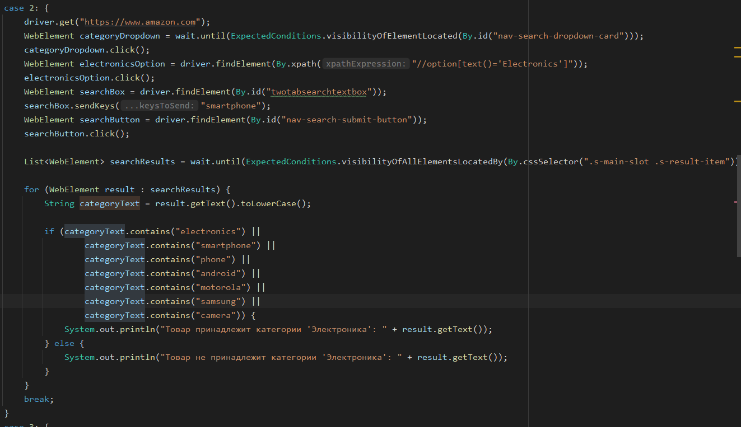

Демонстрация работоспособности приложения:

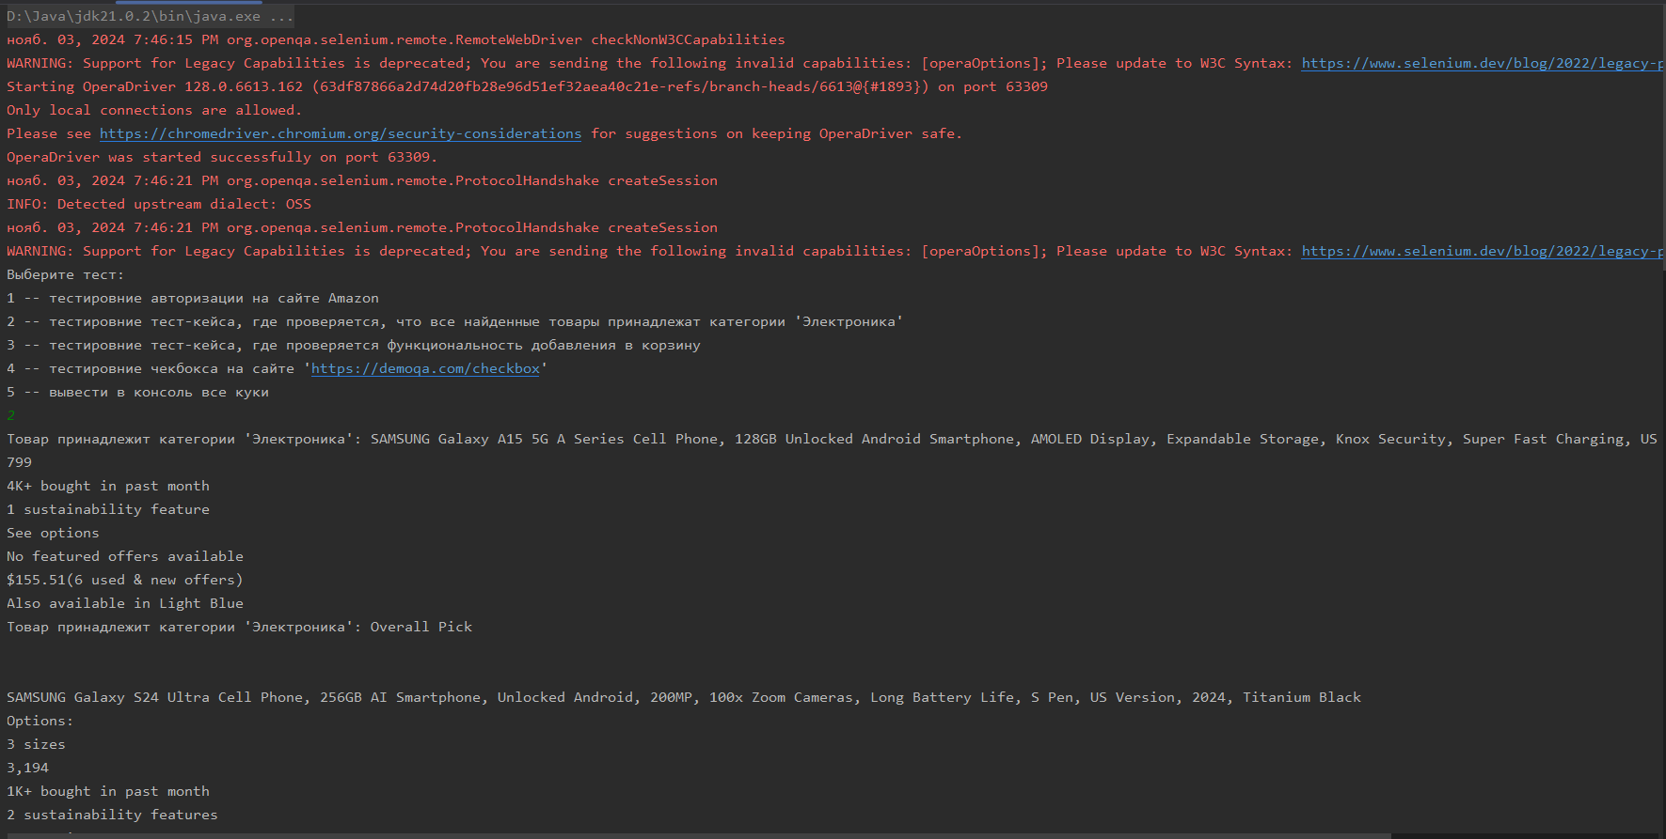

**5. Подготовка и очистка тестового окружения**

*Используйте фикстуры для подготовки и очистки тестового окружения. Определите уровень применения фикстур (для класса и/или для метода и/или для сесии).*

testAmazonAuthorization():

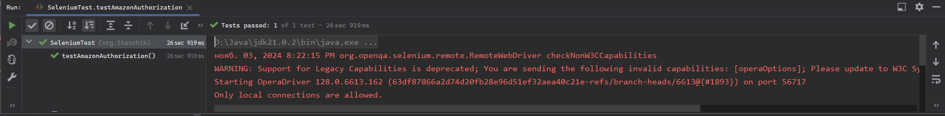

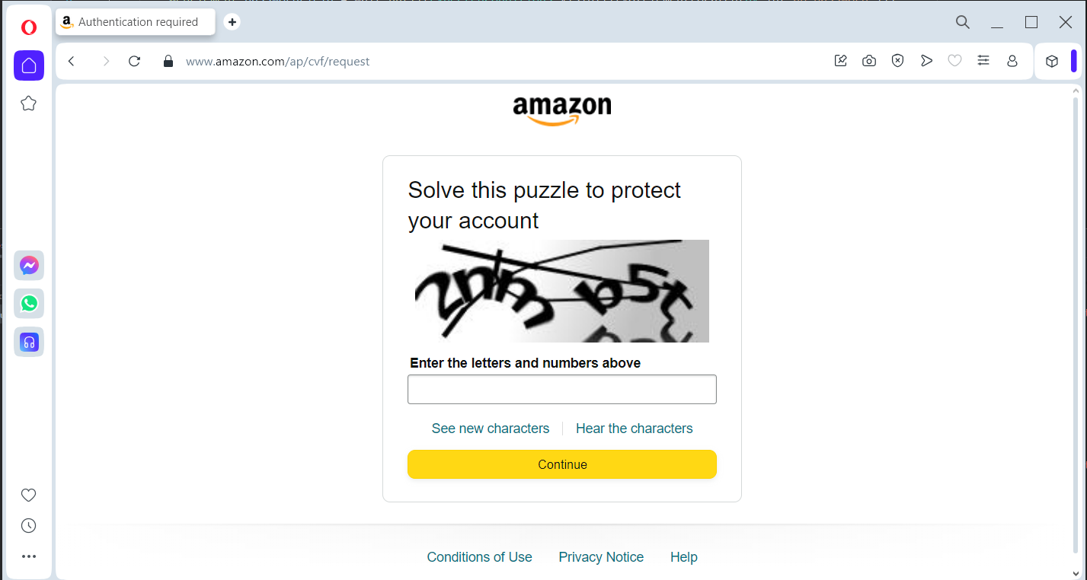

testCheckbox():

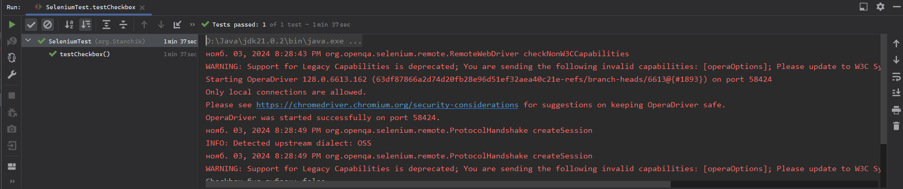

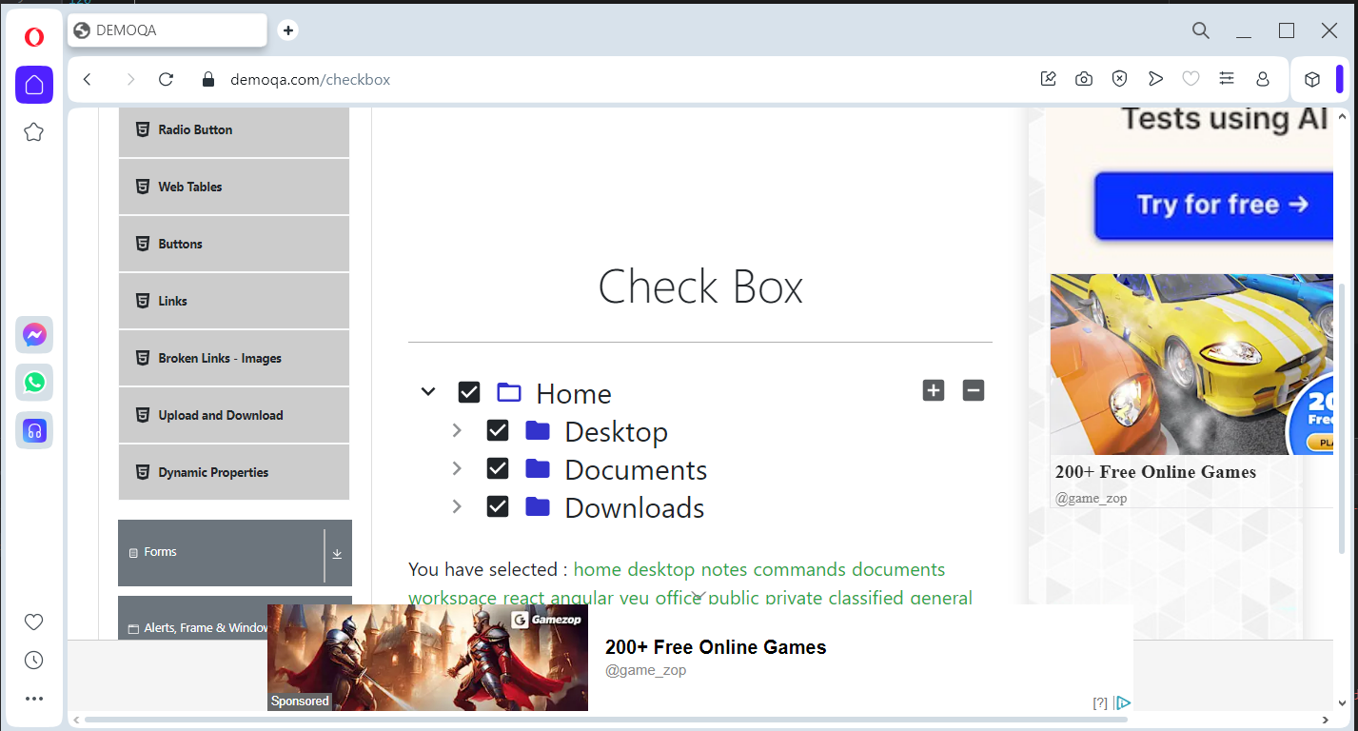

testPrintCoockies():

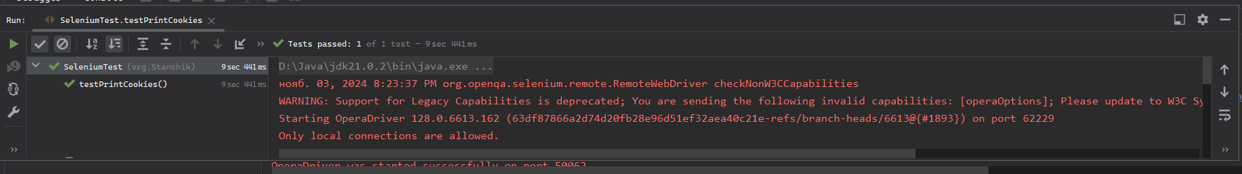

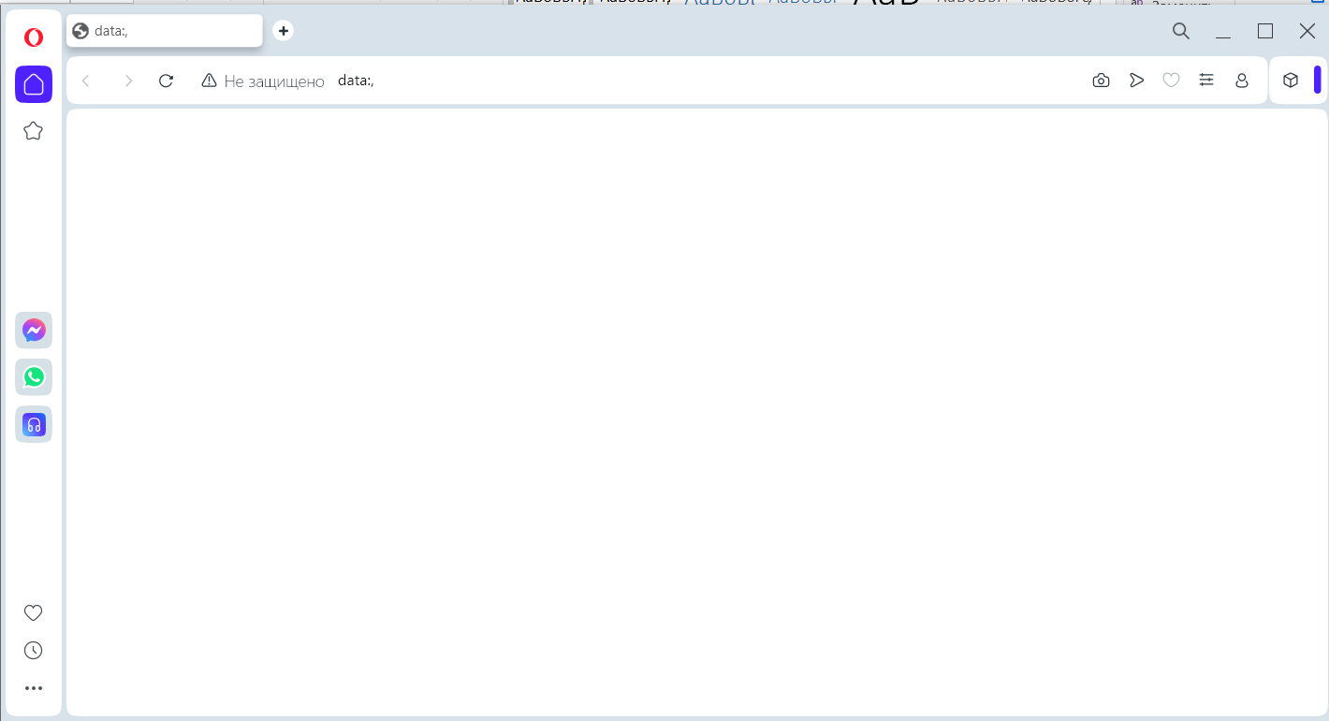

testAddToCard():

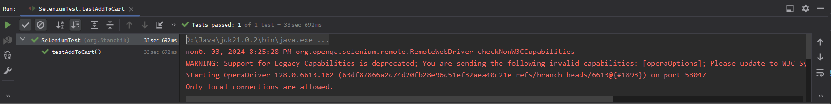

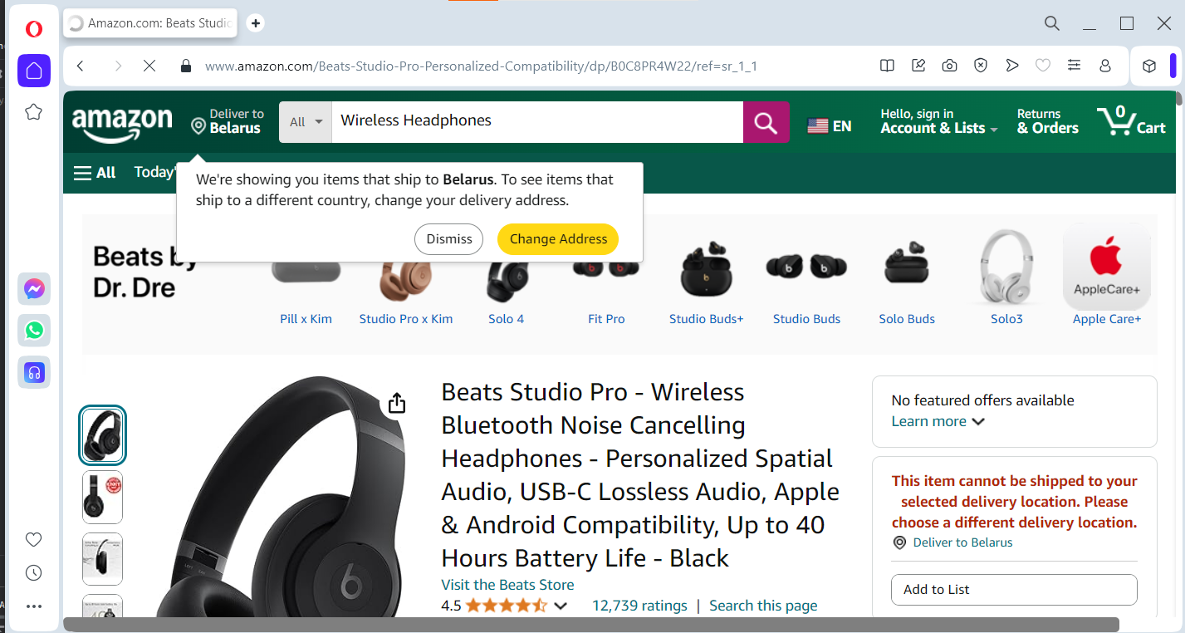

*testElectronicsCategory():*

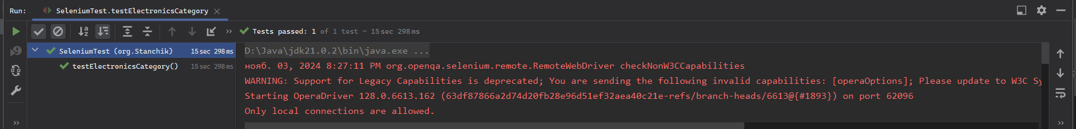

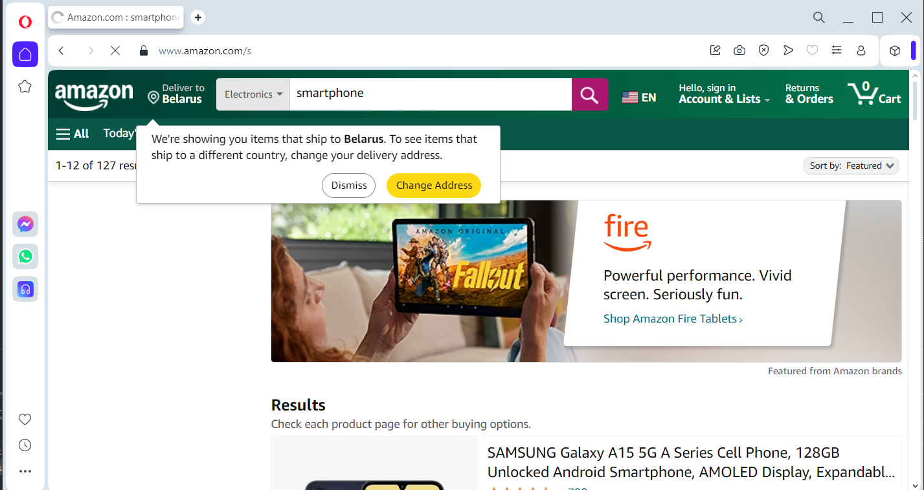

**6. Параметризация тестов**

*Используйте параметризацию тестов для проведения тестирования с различными комбинациями входных данных, например:*

*− протестировать русскую и английскую версию сайта;*

*− или протестировать функционал в разных браузерах;*

*− или поиск с разными параметрами…*

Параметризированный тест, проверяющий, что все найденные товары принадлежат категории 'Электроника':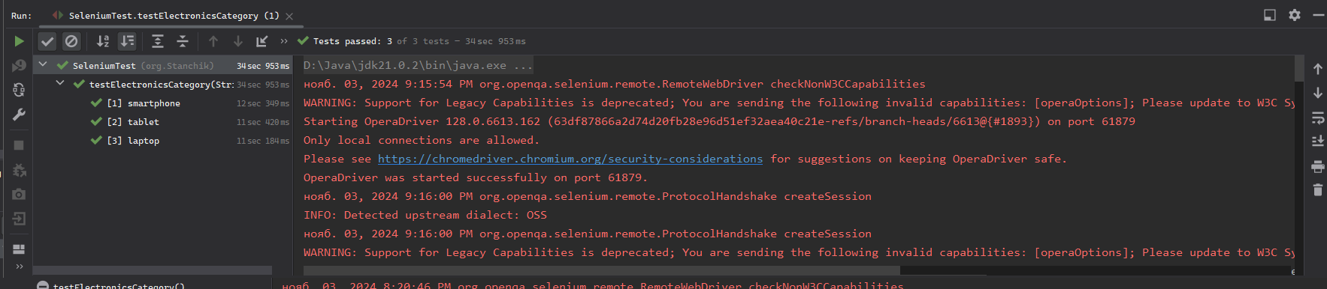 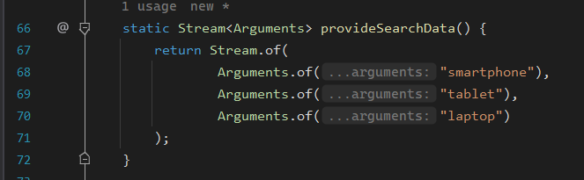

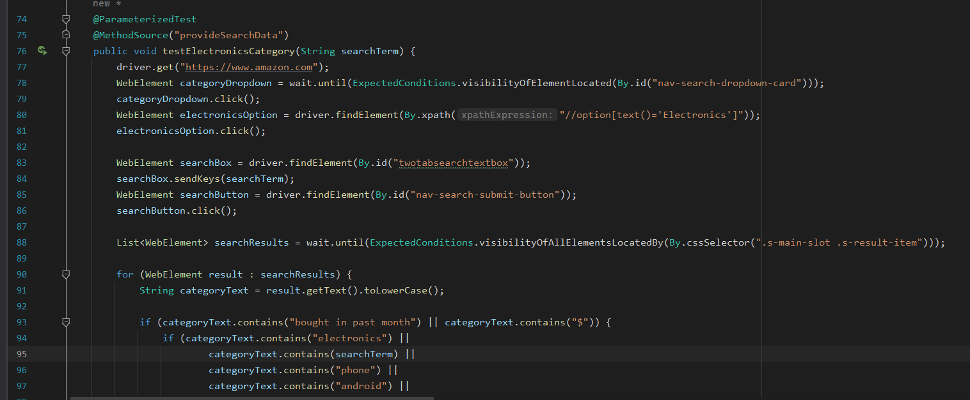

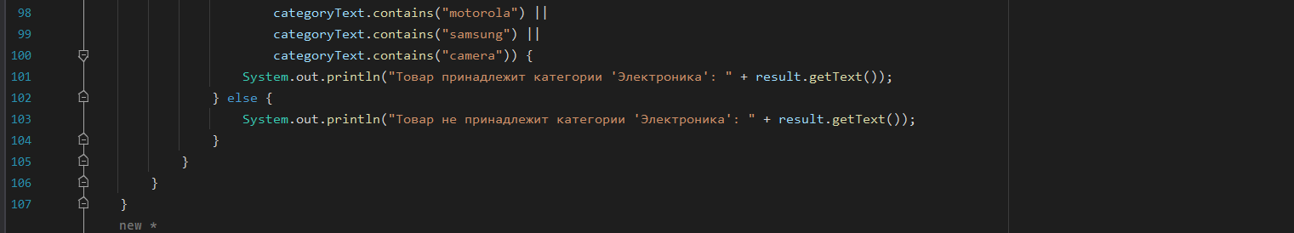

Результат выполнения теста:

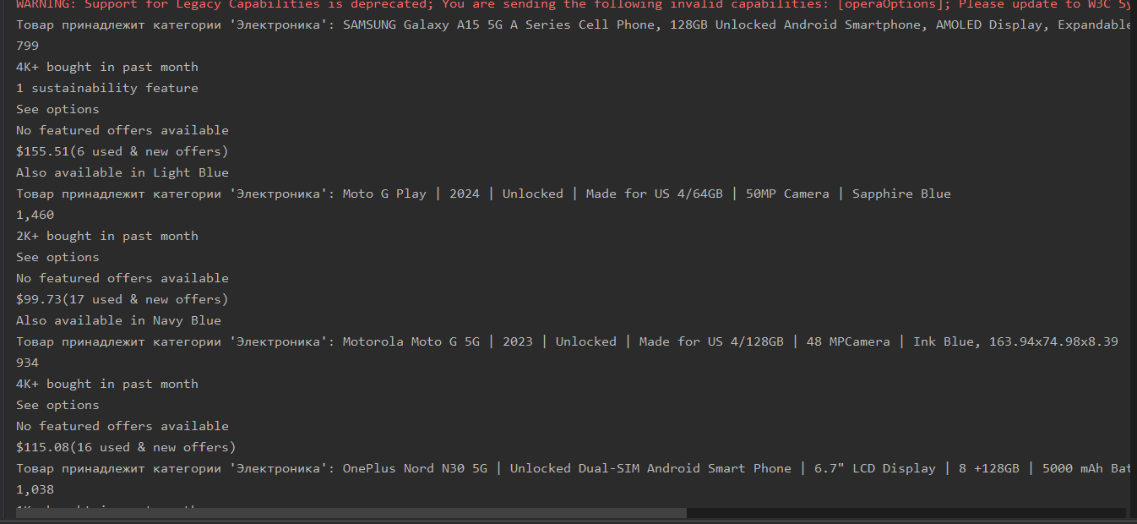

**7. Управление тестами**

*− Добавьте тестам метки или аннотации, чтобы иметь возможность управлять порядком запуска тестов.*

*− Пометьте отдельные тесты как пропущенные или как ожидаемо падающие.*

*− Продемонстрируйте выборочный запуск тестов.*

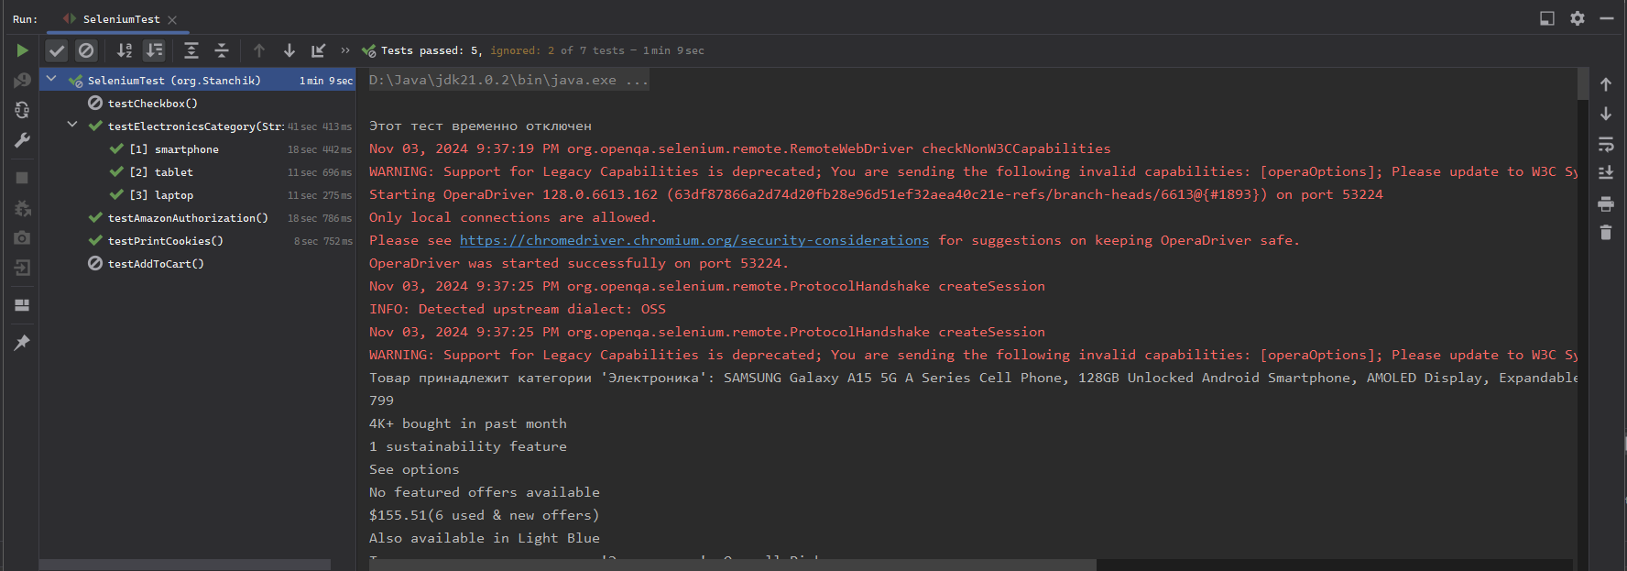

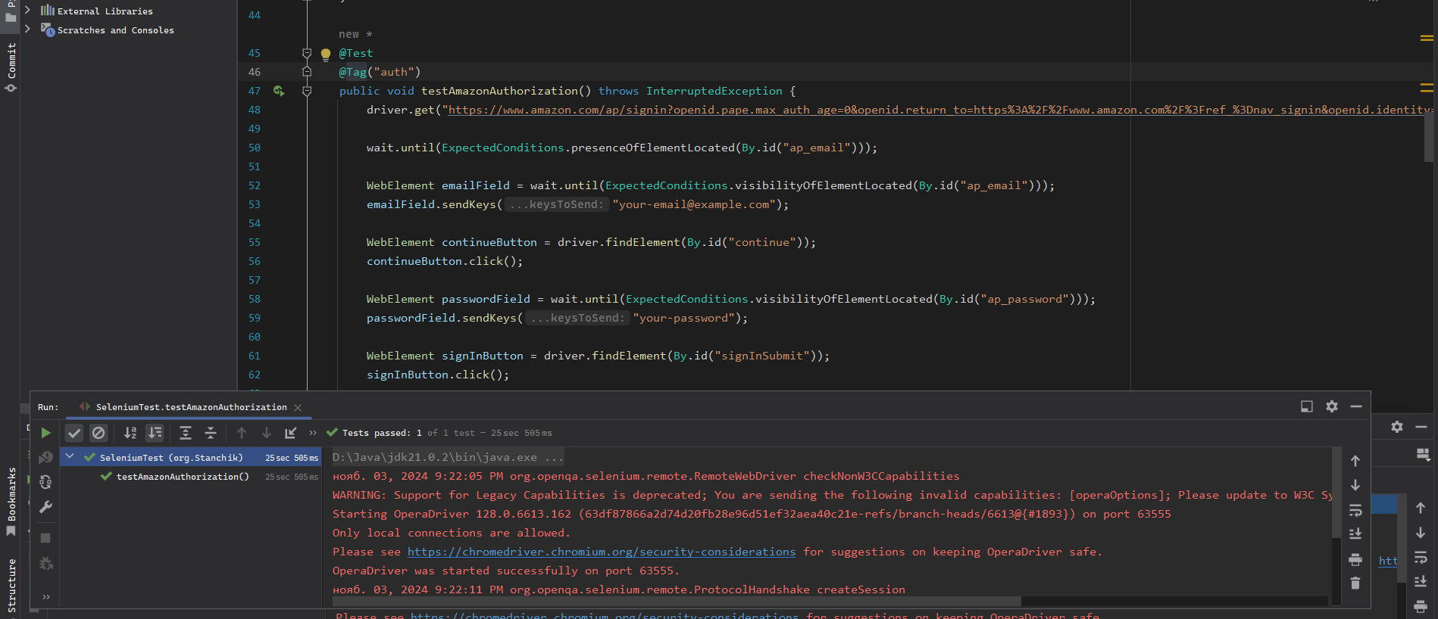

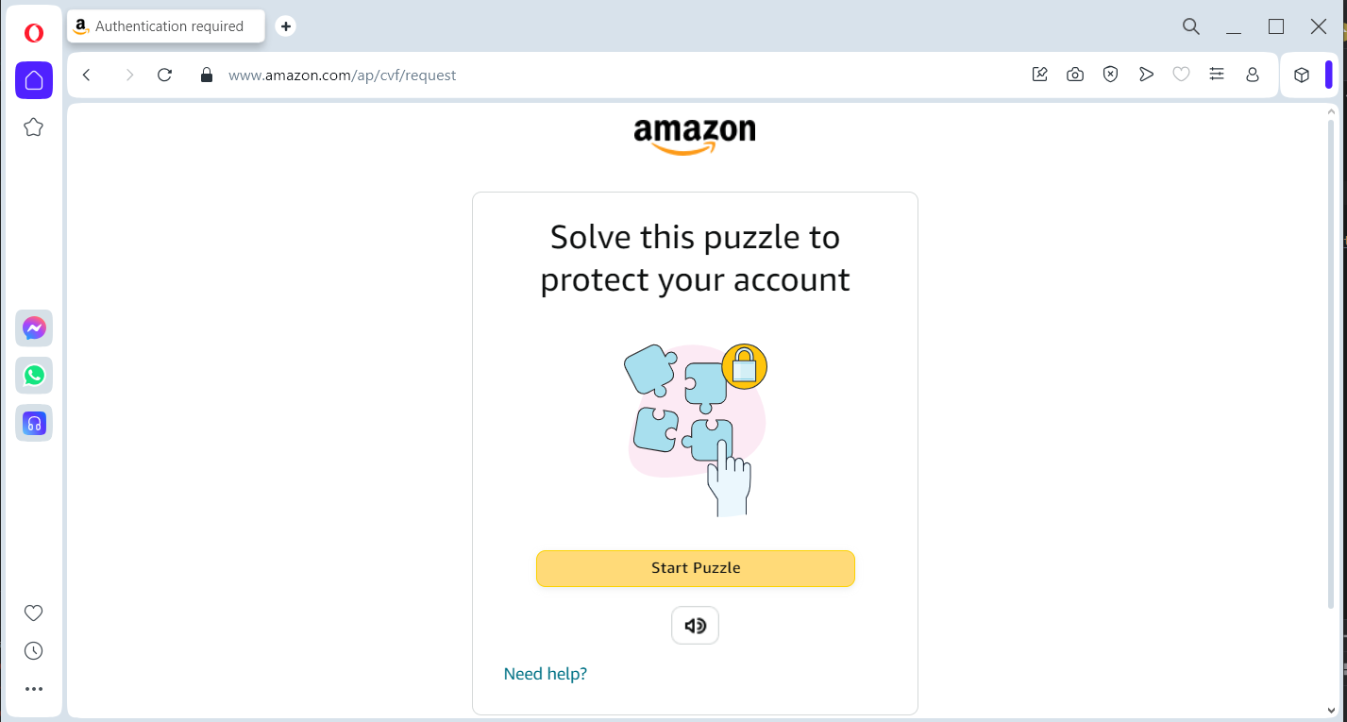

**8. Отчет о результатах тестирования**

*Сформируйте файл любого удобного для чтения формата (html, pdf . . . ) с отчетом о результатах тестирования.*

